Государственное бюджетное общеобразовательное учреждение
гимназия № 330 Невского района Санкт – Петербурга

«Принята к использованию» «Утверждаю»
Протокол №5 от « 18» июня 2024 г.  Педагогического совета ГБОУ гимназии № 330  Невского района Санкт-Петербурга | Приказ № 49от « 18» июня 2024г.  Директор ГБОУ гимназии № 330  Невского района Санкт-Петербурга  _____________________ /О. В. Кореневская/
РАБОЧАЯ ПРОГРАММА
по внеурочной деятельности
(проектно- исследовательское направление)
«Занимательная математика»
для обучающихся 2 «Б» класса
(на 2024-2025 учебный год)

Составитель:
Кузякина Марина Владимировна,
учитель высшей квалификационной категории

Пояснительная записка
Рабочая программа «Занимательная математика» по общеинтеллектуальному направлению составлена на основе:
1. Закон «Об образовании» РФ
2. Методические материалы по организации внеурочной деятельности в образовательных учреждениях, реализующих общеобразовательные программы начального общего образования
Программа предназначена для развития математических способностей обучающихся, для формирования элементов логической и алгоритмической грамотности, коммуникативных умений младших школьников с применением коллективных форм организации занятий и использованием современных средств обучения.
Актуальность
Создание на занятиях ситуаций активного поиска, предоставление возможности сделать собственное «открытие», знакомство с оригинальными путями рассуждений, овладение элементарными навыками исследовательской деятельности позволят обучающимся реализовать свои возможности, приобрести уверенность в своих силах.
Содержание занятия «Занимательная математика» направлено на воспитание интереса к предмету, развитие наблюдательности, геометрической зоркости, умения анализировать догадываться, рассуждать, доказывать, решать учебную задачу творчески.
Срок реализации программы
Программа рассчитана на 1 год обучения, объёмом в 34 часов. Занятия проводятся 1 раз в неделю по 40-45 мин, в год 34 часа.
Категория обучающихся
Программа предназначена для работы с обучающимся 2 классов в возрасте 7 – 8 лет.
Цель и задачи Программы
Цель:
привитие интереса обучающихся к математике, систематизация и углубление знаний по математике

Задачи:
Обучающие:
- расширение кругозора обучающихся в различных областях элементарной математики;
- обучение правильному применению математической терминологии;
Развивающие:
- развитие внимания, памяти, логического и абстрактного мышления, пространственного воображения;
- развитие умения отвлекаться от всех качественных сторон и явлений, развитие концентрации внимания на количественных сторонах;
- развитие уметь делать доступные выводы и обобщения, обосновывать собственные мысли;
Воспитательные:
- воспитание интереса к предмету;
- формирование способностей наблюдать, сравнивать, обобщать, находить простейшие закономерности, использовать догадки, строить и проверять простейшие гипотезы.
Методы и формы работы
На занятиях применяются словесные, практические методы, используется наглядность.
Формы работы - коллективная, групповая, индивидуальная.
Для реализации программы можно использовать разнообразные виды вне учебной деятельности: игровую, познавательную, досугово-развлекательную.
В результате изучения данного курса обучающиеся получат возможность формирования
Личностных результатов:
- определять и высказывать под руководством педагога самые простые общие для всех людей правила поведения при сотрудничестве (этические нормы;
- опираясь на общие для всех простые правила поведения, делать выбор, при поддержке других участников группы и педагога, как поступить.
Метапредметных результататов:
Регулятивные УУД:
- определять и формулировать цель деятельности с помощью учителя;
- проговаривать последовательность действий;
- учиться высказывать своё предположение (версию) на основе работы
- учиться отличать верно выполненное задание от неверного;
- учиться совместно с учителем и другими учениками давать эмоциональную оценку деятельности товарищей.
Познавательные УУД:
- ориентироваться в своей системе знаний: отличать новое от уже известного с помощью учителя;
- добывать новые знания: находить ответы на вопросы, используя учебник, свой жизненный опыт и информацию, полученную от учителя;
- перерабатывать полученную информацию: делать выводы в результате совместной работы всего класса;
- перерабатывать полученную информацию: сравнивать и группировать такие математические объекты, как числа, числовые выражения, равенства, неравенства, плоские геометрические фигуры.
Коммуникативные УУД:
- донести свою позицию до других: оформлять свою мысль в устной и письменной речи (на уровне одного предложения или небольшого текста);
- слушать и понимать речь других;
- совместно договариваться о правилах общения и поведения в школе и следовать им;
- учиться выполнять различные роли в группе (лидера, исполнителя, критика).
Предметных результататов:
- описывать признаки предметов и узнавать предметы по их признакам;
- выделять существенные признаки предметов;
- сравнивать между собой предметы, явления;
- обобщать, делать несложные выводы;
- классифицировать явления, предметы;
- определять последовательность событий;
- судить о противоположных явлениях;
- давать определения тем или иным понятиям;
- выявлять функциональные отношения между понятиями;
- выявлять закономерности и проводить аналогии.
Предполагаемая результативность курса:
- усвоение основных базовых знаний по математике; её ключевые понятия;
- улучшение качества решения задач различного уровня сложности учащимися;
- успешное выступление на олимпиадах, играх, конкурсах
- участие в международном конкурсу «Кенгуру»;
- выпуск стенгазет по темам «Весёлый счёт», «Волшебная палочка»;
- построение «Спичечной игрушки» и подарить воспитанникам детского сада «Ромашка».
Содержание программы
Тема 1. «Удивительная снежинка»
Геометрические узоры. Симметрия. Закономерности в узорах. Работа с таблицей «Геометрические узоры. Симметрия».
Тема 2. Крестики-нолики
Игра «Крестики-нолики» и конструктор «Танграм» из электронного учебного пособия «Математика и конструирование». Игры «Волшебная палочка», «Лучший лодочник».
Тема 3. Математические игры
Числа от 1 до 100. Игра «Русское лото». Построение математических пирамид: «Сложение и вычитание в пределах 20 (с переходом через разряд)».
Тема 4. Прятки с фигурами
Поиск заданных фигур в фигурах сложной конфигурации. Решение задач на деление заданной фигуры на равные части.
Тема 5. Секреты задач
Решение нестандартных и занимательных задач. Задачи в стихах.
Темы 6–7. «Спичечный» конструктор
Построение конструкции по заданному образцу. Перекладывание нескольких спичек в соответствии с условиями. Проверка выполненной работы.
Тема 8. Геометрический калейдоскоп
Конструирование многоугольников из заданных элементов. Танграм. Составление картинки без разбиения на части и представленной в уменьшенном масштабе.
Тема 9. Числовые головоломки
Решение и составление ребусов, содержащих числа. Заполнение числового кроссворда (судоку).
Тема 10. «Шаг в будущее»
Конструкторы: «Спички», «Полимино» из электронного учебного пособия «Математика и конструирование». Игры: «Волшебная палочка», «Лучший лодочник», «Чья сумма больше?».
Тема 11. Геометрия вокруг нас
Решение задач, формирующих геометрическую наблюдательность.
Тема 12. Путешествие точки
Построение геометрической фигуры (на листе в клетку) в соответствии с заданной
последовательностью шагов (по алгоритму). Проверка работы. Построение собственного рисунка и описание его шагов.
Тема 13. «Шаг в будущее»
Конструкторы: «Кубики», «Паркеты и мозаики», «Весы» из электронного учебного пособия «Математика и конструирование». Игры: «Волшебная палочка», «Лучший лодочник», «Чья сумма больше?», «Гонки с зонтиками» и др.
Тема 14. Тайны окружности
Окружность. Радиус (центр) окружности. Распознавание (нахождение) окружности на орнаменте. Составление (вычерчивание) орнамента с использованием циркуля (по образцу, по собственному замыслу).
Тема 15. Математическое путешествие
Вычисления в группах. Первый ученик из числа вычитает 14; второй — прибавляет 18, третий — вычитает 16, а четвёртый — прибавляет 15.
Темы 16–17. «Новогодний серпантин»
Работа в «центрах» деятельности: конструкторы, электронные математические игры (работа на компьютере), математические головоломки, занимательные задачи.
Тема 18. Математические игры
Построение математических пирамид: «Сложение в пределах 100», «Вычитание в пределах 100». Работа с палитрой — основой с цветными фишками и комплектом заданий к палитре по теме «Сложение и вычитание до 100».
Тема 19. «Часы нас будят по утрам…»
Определение времени по часам с точностью до часа. Часовой циферблат с подвижными стрелками. Конструктор «Часы» из электронного учебного пособия «Математика и конструирование».
Тема 20. Геометрический калейдоскоп
Задания на разрезание и составление фигур.
Тема 21. Головоломки
Расшифровка закодированных слов. Восстановление примеров: объяснить, какая цифра скрыта; проверить, перевернув карточку.
Тема 22. Секреты задач
Задачи с лишними или недостающими либо некорректными данными. Нестандартные задачи.
Тема 23. «Что скрывает сорока?»
Решение и составление ребусов, содержащих числа: ви3на, 100л, про100р, ко100чка, 40а, 3буна, и100рия и др.
Тема 24. Интеллектуальная разминка
Работа в «центрах» деятельности: конструкторы, электронные математические игры (работа на компьютере), математические головоломки, занимательные задачи.
Тема 25. Дважды два — четыре
Таблица умножения однозначных чисел. Игра «Говорящая таблица умножения» 1. Игра
«Математическое домино». Математические пирамиды: «Умножение», «Деление». Математический набор «Карточки-считалочки» (сторонки): карточки двусторонние: на одной стороне —задание, на другой — ответ.
Темы 26–27. Дважды два — четыре
Игры с кубиками (у каждого два кубика). Запись результатов умножения чисел (числа точек) на верхних гранях выпавших кубиков. Взаимный контроль. Игра «Не собьюсь». Задания по теме «Табличное умножение и деление чисел» из электронного учебного пособия «Математика и конструирование».
Тема 28. В царстве смекалки
Сбор информации и выпуск математической газеты (работа в группах).
Тема 29. Интеллектуальная разминка
Работа в «центрах» деятельности: конструкторы, электронные математические игры (работа на компьютере), математические головоломки, занимательные задачи.
Тема 30. Составь квадрат
Прямоугольник. Квадрат. Задания на составление прямоугольников (квадратов) из заданных частей.
Темы 31–32. Мир занимательных задач
Задачи, имеющие несколько решений. Нестандартные задачи. Задачи и задания, допускающие нестандартные решения. Обратные задачи и задания. Задача «о волке, козе и капусте».
Тема 33. Математические фокусы
Отгадывание задуманных чисел. Чтение слов: слагаемое, уменьшаемое и др. (ходом шахматного коня).
Тема 34. Математическая эстафета
Решение олимпиадных задач (подготовка к международному конкурсу «Кенгуру»).

Календарно-тематическое планирование
№ | Тема занятия | Дата проведения
1. | «Удивительная снежинка»
2. | Крестики-нолики
3. | Математические игры
4. | Прятки с фигурами
5. | Секреты задач
6. | «Спичечный» конструктор
7. | «Спичечный» конструктор
8. | Геометрический калейдоскоп
9. | Числовые головоломки
10. | «Шаг в будущее»
11. | Геометрия вокруг нас
12. | Путешествие точки
13. | «Шаг в будущее»
14. | Тайны окружности
15. | Математическое путешествие
16. | «Новогодний серпантин»
17. | «Новогодний серпантин»
18. | Математические игры
19. | «Часы нас будят по утрам…»
20. | Геометрический калейдоскоп
21. | Головоломки
22. | Секреты задач
23. | «Что скрывает сорока?»
24. | Интеллектуальная разминка
25. | Дважды два — четыре
26. | Дважды два — четыре
27. | Дважды два — четыре
28. | В царстве смекалки
29. | Интеллектуальная разминка
30. | Составь квадрат
31. | Мир занимательных задач
32. | Мир занимательных задач
33. | Математические фокусы
34. | Математическая эстафета

Материально-техническое обеспечение
1. Кубики (игральные) с точками или цифрами.
2. Комплекты карточек с числами.
3. «Математический веер» с цифрами и знаками.
4. Игра «Русское лото» (числа от 1 до 100).
5. Электронные издания для младших школьников: «Математика и конструирование», «Считай и побеждай», «Весёлая математика» и др.
6. Игра «Математическое домино» (все случаи таблицы умножения).
7. Мультимедийные образовательные ресурсы (ЦОРы).
Литература
- Агаркова Н. В. Нескучная математика. 1 – 4 классы. Занимательная математика. Волгоград: «Учитель», 2007
- Агафонова И. Учимся думать. Занимательные логические задачи, тесты и упражнения для детей 8 – 11 лет. С. – Пб,1996
- Вадченко Н.Л., Хаткина Н.В. 600 задач на сообразительность. - Сталкер, 1997
- Лавриненко Г. А. Задания развивающего характера по математике» Саратов, Издательство «Лицей», 2002
- Мартин Г. Математические головоломки и развлечения. - Мир, 1999
- ва О. В., Нефёдова Е. А. «Вся математика с контрольными вопросами и великолепными игровыми задачами. 1 – 4 классы. М., 2004
- Методика работы с задачами повышенной трудности в начальной школе. М.: «Панорама», 2006
ополнительный материал
ПРИЛОЖЕНИЕ 1
Числовые головоломки
1. 2 и 3
Какой знак надо поставить между написанными рядом цифрами 2 и 3, чтобы получилось число, большее двух, но меньшее трёх?
2. Автобусный билет
В автобусе вам попался билет с номером 524127. Попробуйте, не меняя порядка цифр, расставить между ними знаки математических действий так, чтобы в итоге получилось 100.
3. Четыре действия арифметики
Перед вами 7 строк последовательно расположенных цифр:
1 2 3 = 1
1 2 3 4 = 1
1 2 3 4 5 = 1
1 2 3 4 5 6 = 1
1 2 3 4 5 6 7 = 1
1 2 3 4 5 6 7 8 = 1
1 2 3 4 5 6 7 8 9 = 1
Не меняя порядка расположения цифр, поставьте между ними знаки арифметических действий и скобки с таким расчётом, чтобы в результате этих действий в каждом ряду получилось бы по 1. При необходимости две рядом стоящие цифры можно считать двузначным числом.
4. Ноль тремя пятёрками
Как записать ноль тремя пятёрками? Разрешается использовать любые знаки математических действий.
5. Пять тремя пятёрками
Как записать пять тремя пятёрками? Разрешается использовать любые знаки математических действий.
6. Четвёрка тремя пятёрками
Как записать четвёрку тремя пятёрками? Разрешается использовать любые знаки математических действий.
7. Двойка тремя пятёрками
Как записать двойку тремя пятёрками? Разрешается использовать любые знаки математических действий.
8. Единица тремя пятёрками
Пользуясь тремя пятёрками и какими угодно знаками математических действий, написать выражение, равное единице. Найдите как минимум три решения.
9. Одинаковыми цифрами
Пользуясь только сложением, запишите число 28 при помощи пяти двоек, а число 1000 при помощи восьми восьмёрок.
10. Числовой треугольник со стороной 17
В кружках треугольника расставьте все девять значащих цифр так, чтобы сумма их на каждой стороне составляла 17:
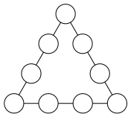
11. Интересное число
Некоторое число оканчивается на 2. Если же эту его последнюю цифру переставить на первое место, то число удвоится. Найдите это число.
12. 20 двенадцатью цифрами
Написать число 20, употребляя только цифры 1, 3, 5 и 7, причём каждую из них ровно по 3 раза.
13. 20 четырьмя девятками
Написать число 20 при помощи четырёх девяток.
14.Пятьдесят пять
Записать число 55, используя только пять четвёрок.
15. Недостающие цифры
В этом примере умножения больше половины цифр заменено звёздочками:
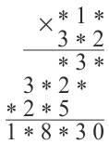
Можете ли вы восстановить недостающие цифры?
ПРИЛОЖЕНИЕ 2
Задачи-смекалки
Пара лошадей
Пара лошадей пробежала по 40 км. По сколько километров пробежала каждая лошадь?
Сколько было конфет в кучке?
На столе лежали конфеты в кучке. Две матери, две дочери, да бабушка с внучкой взяли конфеты по одной штучке, и не стало этой кучки. Сколько конфет было в кучке?
Сколько пальцев?
Сосчитай, но только быстро.
Сколько пальцев на двух руках? Сколько пальцев на десяти руках?
Интересные задачи
Решите следующие задачи:
1) Мальчик купил два пера за 10 копеек. Сколько нужно уплатить денег за 5 таких же перьев?
2) Два мальчика нашли на дороге 10 копеек. Сколько денег найдут 5 таких же мальчиков?
Сколько воробьёв?
На грядке сидят 6 воробьёв, к ним прилетели ещё 5. Кот подкрался и схватил одного воробушка. Сколько осталось воробьёв на грядке?
Сколько гусей?
Летела стая гусей: один впереди, а два позади; один позади и два впереди; один гусь между двумя и три в ряд. Сколько было всего гусей?
Сколько всего детей?
У семи братьев по одной сестрице. Сколько всего детей?
Что легче?
Что легче: килограмм ваты или килограмм железа?
По сколько яиц съел каждый?
Два сына и два отца съели три яйца. По сколько съел каждый?
Как они поделили?
Несла мать в корзиночке пять яблок. С ней были её дети. Мать говорит детям: «Вас пять человек. Разделите эти яблоки между собой так, чтобы каждый получил по яблоко и одно яблоко осталось в корзине». Дети оказались догадливыми. Они разделили яблоки так, как потребовала мать. Как они это сделали?
Сколько голубых шариков?
Подарил Пятачок ослику Иа дюжину воздушных шариков: красных, желтых и голубых. Красных шаров было три, а желтых пять. Сколько было голубых шаров?
Доктор Айболит
Бегемот заболел. Доктор Айболит велел ему принимать лекарство три дня: в первый день - одну таблетку, во второй - две, в третий - четыре. Сколько таблеток примет бегемот за три дня?
На каком этаже живёт Малыш?
Карлсон живет на крыше 9-этажного дома. На каком этаже живёт Малыш, если Карлсон, идя к нему в гости, спускается на шесть этажей?

ПРИЛОЖЕНИЕ 3
Спичечный конструктор
- Из 9 палочек составить 4 равных треугольника
- Из 9 палочек составить квадрат и 4 треугольника
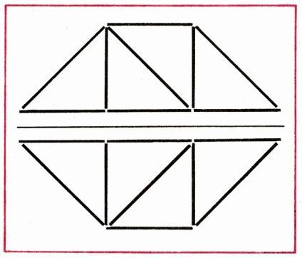
- Переложить 1 палочку таким образом, чтобы домик был перевернут в другую сторону
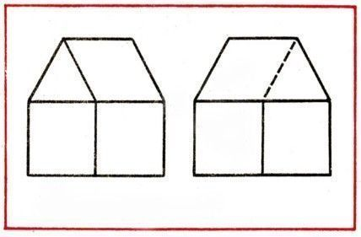
- В фигуре, состоящей из 9 квадратов, убрать 4 палочки, чтобы осталось 5 квадратов
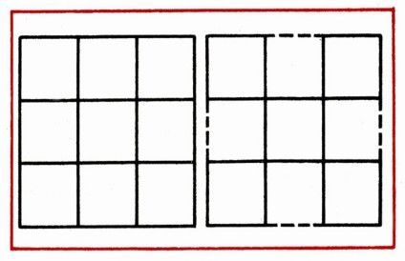
- В фигуре из 6 квадратов убрать 3 палочки, чтобы осталось 4 квадрата
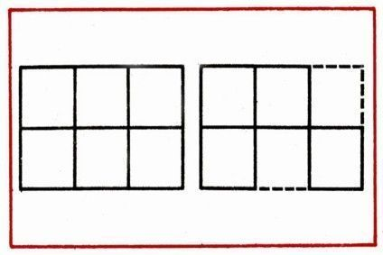
7. В фигуре, похожей на ключ, переложить 4 палочки, чтобы получилось 3 квадрата
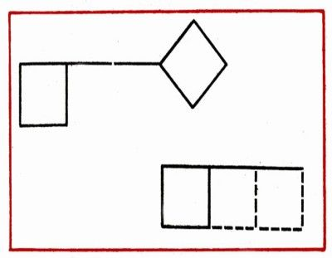
8. В фигуре из 6 квадратов убрать 2 палочки так, чтобы осталось 4 равных квадрата
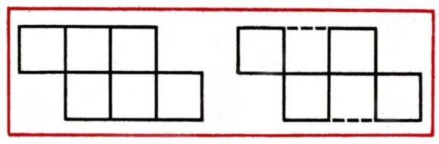
- В фигуре, изображающей стрелу, переложить 4 палочки так, чтобы получилось 4 треугольника
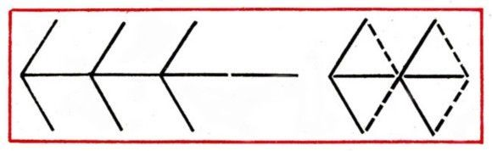
- В фигуре из 5 квадратов переложить 3 палочки, чтобы стало 4 квадрата
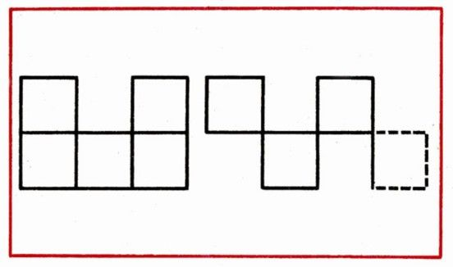
- В фигуре переложить 3 палочки так, чтобы получилось 4 равных треугольника
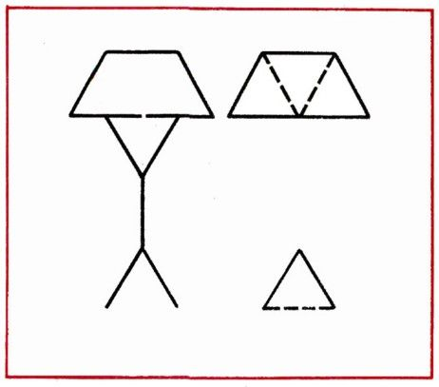
- В фигуре, состоящей из 4 квадратов, переложить 3 палочки так, чтобы получилось 3 таких же квадрата
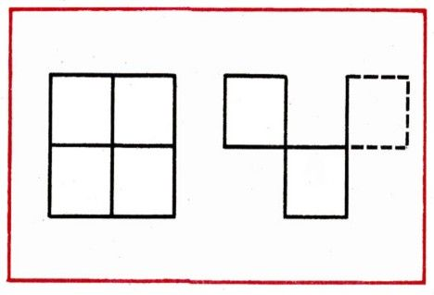
- Переложить 4 палочки так, чтобы из топора получилось 4 равных треугольника
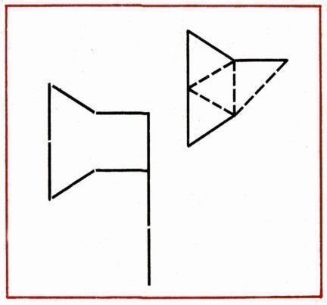
14. В фигуре, напоминающей фонарь, переложить 4 палочки, чтобы получился четырехугольник, состоящий из 4 равных треугольников
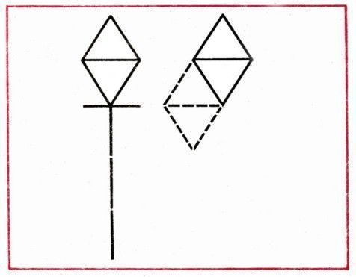
15. Переложить 2 палочки так, чтобы фигура; похожая на корову, смотрела в другую сторону
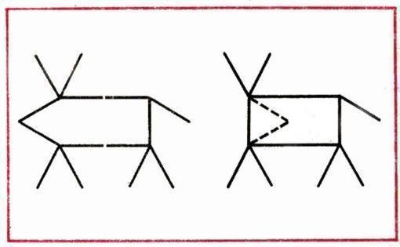
ПРИЛОЖЕНИЕ 4
Математический фокус - Угадай число
Содержание фокуса.
Попросите любого зрителя задумать число,
после этого число он должен умножить на 2,
прибавить к результату 8,
разделить результат на 2 и
задуманное число отнять.
В результате вы смело называете число 4.
Секрет фокуса.
Например, зритель задумал число 7. 7x2= 14 14+ 8= 22 22: 2= 11 11- 7= 4

